Скажите, доктор. На Вороновщине в рамках Недели матери состоялся разговор о женском репродуктивном здоровье.

Полезную встречу с медиками инициировала для женщин районная организация РГОО «Белорусское общество «Знание». Вороновская библиотека стала площадкой для обсуждения вопросов охраны женского репродуктивного здоровья. Перед участницами семинара выступила врач-акушер-гинеколог Вороновской ЦРБ Юлия Корсак. Особое внимание она уделила теме обследования молочных желез. Рассказала, как правильно делать это самостоятельно, с какими симптомами нельзя откладывать визит к врачу. Женщины также узнали, как можно пройти УЗИ, для чего проводится маммография. Не обошли вниманием вопрос контрацепции: существующие методы, их влияние на здоровье, противопоказания. Для большей информативности Юлия Михайловна использовала возможности мультимедиа.
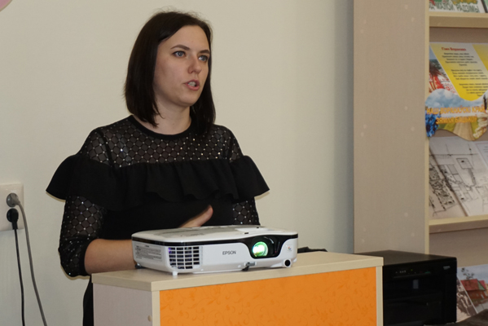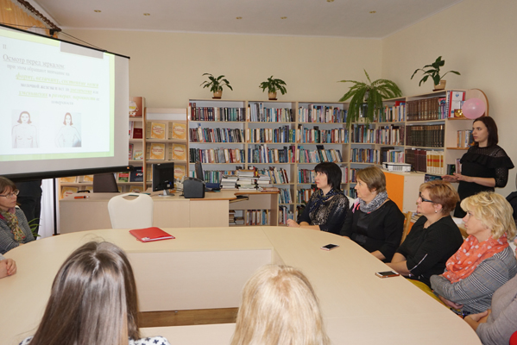
Участницы семинара могли задать интересующие вопросы и в индивидуальном порядке.
Подводя итоги встречи, врач подчеркнула, что от добросовестного отношения каждой из нас к профилактическим осмотрам во многом зависит здоровье. И за консультацией при выборе методов обследования и лечения женской репродуктивной системы необходимо обращаться к специалистам. Ведь, несмотря на доступность информации в сети Интернет, организм каждой женщины индивидуален. Это всегда учитывают врачи, общаясь со своими пациентами.
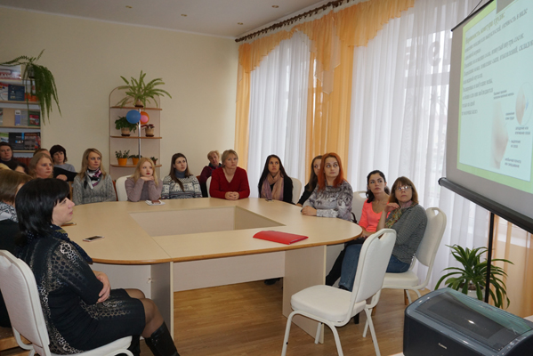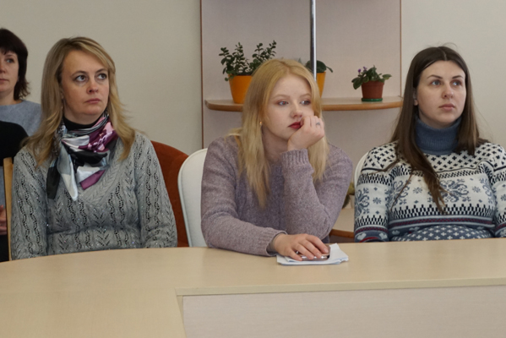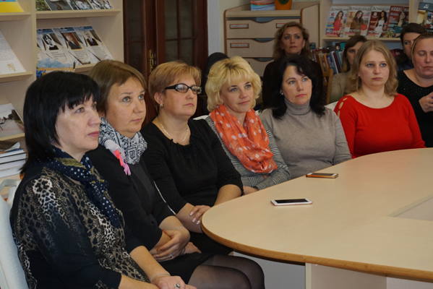
Ольга ВОРОБЬЕВА.
Фото автора.

